Рисуем пальчиками с детьми 2-3 лет
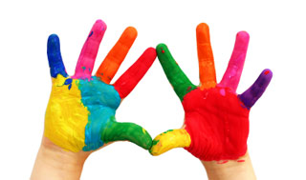

Дети очень любят рисовать красками. Родители, занимаясь подобной деятельностью с малышом, устанавливают с ним психологический контакт и доверительные дружеские отношения.
Рисование пальчиками с ребенком благотворно влияет на его развитие:
- развивает моторику рук;
- ребенок познает мир через цвет и текстуру красок;
- получает большое количество положительных эмоций;
- развивает вкус, фантазию;
- развивает образное и абстрактное мышление.
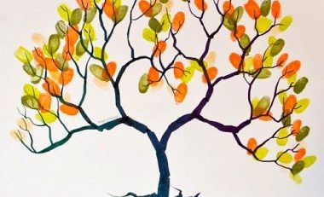
Пальчиковые краски можно изготовить самим. Для этого надо смешать небольшое количество гуаши с клеем ПВА . Таким образом, получается больше краски, сохнет она быстрее, а после высыхания краска остается яркой.
Что же можно нарисовать?
Например, листочки на деревьях.
Если это осень – объясните ребенку, какие изменения происходят в природе, какого цвета листочки на деревьях. Ствол дерева нарисуйте сами, а малыш нарисует листочки.
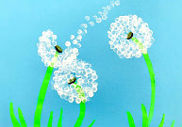
Если это май – июнь нарисуйте одуванчик – пушистик. Взрослый нарисует стебелек и границу окружности цветка, за эту границу ребенок не должен выходить.
Таким образом, можно нарисовать любое животное или предмет , достаточно только обозначить его контур.

Рисовать можно не только пальчиками, но и ладошками. Предложите ребенку обмакнуть ладошку в одно из приготовленных блюдец с краской и оставить отпечаток на листе бумаги. Отпечатки ладошки могут обозначить лучики солнца, цветы, рыбок в море, а чтобы они «ожили» нужно дополнить их глазками, ушками, листочками или другими деталями.
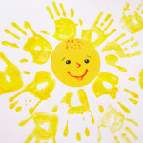
Рисование пальчиками – это хороший рефлекторный
массаж. На ладонях находятся определенные точки,
которые связаны со всеми органами тела. Массажируя эти
точки, можно добиться улучшения состояния организма
в целом.
Пальчиковое рисование для детей - очень полезное
увлечение, которое дает возможность разнообразить жизнь
ребенка. Чем больше малыш занимается нетрадиционным
рисованием, тем быстрее он развивается.

Подготовила воспитатель Романычева Н.В.

